光华荣昌PDM系统水平测评试题
- 本试卷共34道题，满分100分，时间60分钟。
- 选择题共20道题，40分
- 判断题共8道题，24分
- 问答题共6道题，36分
- 考试方式：个人电脑上机操作，可以登录TC查询和截图。

答题人：胡天赐 日 期： 2023.5.31 总分：
==============================================================================
选择题答案：
1 | 2 | 3 | 4 | 5 | 6 | 7 | 8 | 9 | 10 | 11 | 12 | 13 | 14 | 15 | 16 | 17 | 18 | 19 | 20
D | A | A | D | A | B | B | A | D | C | D | D | B | D | D | B | D | B | C | D

一、选择题（每题2分，共40分）
- 在下图软件界面上点击哪一部分，可以切换组和角色，即变更当前身份（ ）
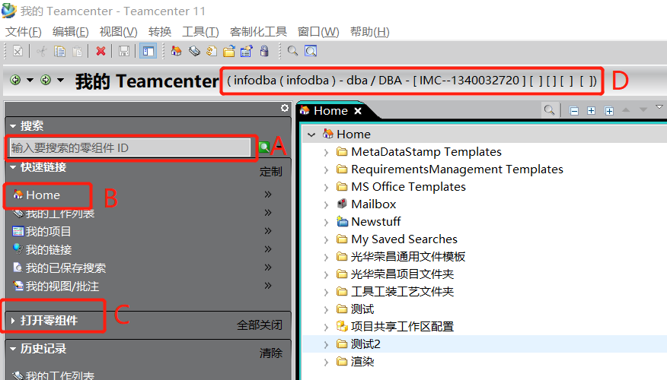
- 下图中哪个按钮是打开文件夹查看零件和图纸的,同时也是最常用界面（ ）
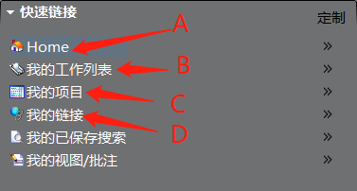
- 在下图中哪里查看自己收到的PLM内部邮件（ )
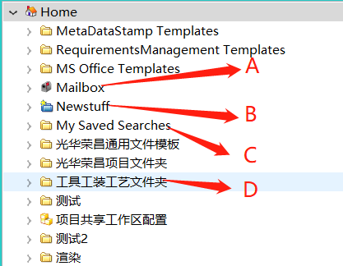
- PLM中结构管理器的用途（ ）
A. 查看组织结构
B. 管理人员
C. 查看分类库结构
D. 查看BOM结构
- PLM中零件和图纸的初始版本是（ ）
A. A
B. —
C. 001
D. A1
- 假定有权限，在PLM中，一个零件是签入状态，要它进行修改，首先要（ ）
A. 选中以后，右键“签入/签出”→“签出”
B. 选中以后，选择菜单“文件”→“修订”
C. 选中以后，右键“修改”
D. 选中以后，右键“查看”
- 下图中，哪个是“零部件版本”（ ）
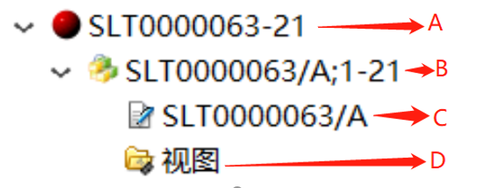

- 下图中，哪个是“零部件”（ ）
- 下图中，哪个是数据集（ ）
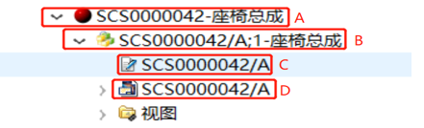
- 下图中，哪个是表单（ ）
- 下图中，哪个为二维图纸（ ）
- 从业务角度，可以进入图文档/BOM工作流的正确数据类型是（ ）
A. 零部件版本
B. 零部件
C. 文件夹
D. 数据集
- 想要发起流程，应选（ ）进行发起。
- 新建零组件的快捷方式（ ）。
A. Ctrl+D
B. Ctrl+P
C. Ctrl+F
D. Ctrl+T
- 在哪里可以查看流程历史（ ）
A. 我的工作列表
B. 生命周期查看器
C. 结构管理器
D. 流程历史记录
- 在哪里可以查看轻量化的装配模型（JT）（ ）（多选）
A. 查看器
B. JT预览
C. 结构管理器
D. 关系浏览器
- 发起流程时，下列说法哪个正确（ ）
A. 零部件版本E20000331/001发布状态为A，其最新工作版本E20000331/002不可以发起
B. 发起的流程，自己必须是目标的所有者，否则无权限，报错
C. 流程处理人移交工作后，流程无法正常进行
D. 启动流程的快捷键是Ctrl+P
- 点击导航面板的哪个按钮，可以查看别人发给你的流程（ ）
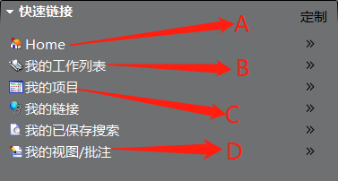
- 当PDM中的零部件版本为哪种状态时，为“已发放”版本，不允许任何人修改。( )
A.
B.
C.
D.
- 文件夹中的文件与文件夹的关系是（ ）
A. 挪用
B. 使用
C. 借用
D. 引用

二、判断题（每题3分，共24分）请使用√、ⅹ进行粘贴回答
- 同一个用户ID，可以拥有多个组和角色，并且在多个组和角色间切换不需要退出Teamcenter。（ √ ）
- 在Teamcent中创建对象后，若未选择存放位置，系统会将对象创建到“HOME”下。（ √ ）
- 用户可以在一个组中拥有多个角色。（ⅹ ）
- Teamcenter支持内嵌式浏览JT轻量化文件，用户电脑不安装CATIA软件，就能浏览三维可视化。（√ ）
- PLM中，查询到的图纸文件，是存储在每个设计员个人电脑中的。（ ⅹ ）
- PLM中，不同文件夹下的同一ID的零件是相同的，即零件ID是标识零件唯一性的。（ √ ）
- 只要能查询到，任何人都有权限查看和修改所有零件和文档。（ √ ）
- 只有在定版的情况下才能发起变更流程。（ √ ）

三、问答题（每题6分，共36分）简述，截屏（要点即可），举例都可以。
- 在Home下，如何创建一个自己的文件夹？

选中HOME,然后点击文件，点击新建，点击文件夹

- 如何查看零件被哪些部件使用?

（1） 选择数据对象，在应用程序右边窗口选择【影响分析】页面

（2）在【何处】选【使用】，鼠标双击当前对象。

- 如何利用“设计文件会签流程”进行设计类文档审批？
- 选中要会签的文件
- 然后点击【文件】─【新建】─【工作流程】
- 流程模板选择相应的审批流程
- 发起人点击【我的工作列表】【要执行的任务】在编制节点击【完成】【应用】，流程走到会签节点

- 如何利用结构管理器中，形成DBOM并导出Excel物料清单?
- 创建BOM结构【编辑】【添加】
- 对ID进项添加【应用】
- 导出Excel BOM选中最上面一行【工具】【导出】【对象到Excel】
- 可以选择“导出所有可见列”，如果有模板可以选择“使用Excel模板”，此处选择“导出所有可见列”点击【确定】
- 此时BOM信息全部导出到Excel中

- 如何上传本地文档文件？2种

第一种：
- 已经签字的文档，通过拖拽的方式从本地将需要快速发布的数据拖到文件版本下

第二种
- 使用【文件】—【新建】—【数据集】
- 选择要上传的数据集类型
- 选择本地需要上传的文件后点击【确定】

- 如何新建数据集？并列举出4种数据集。
- 选择要创建数据集的零组件版本，点击菜单【文件】—【新建】—【数据集】
- 弹出新建数据集对话框
- 系统自动带出名称信息
- 点击导入右边的浏览按钮选择要导入的数据文件，点击【上传】
- 点击【确定】
- 创建完成，查看创建结果

数据集的种类：CATPart、CATDrawing、JPG、CATProduct、word、EXCEL

